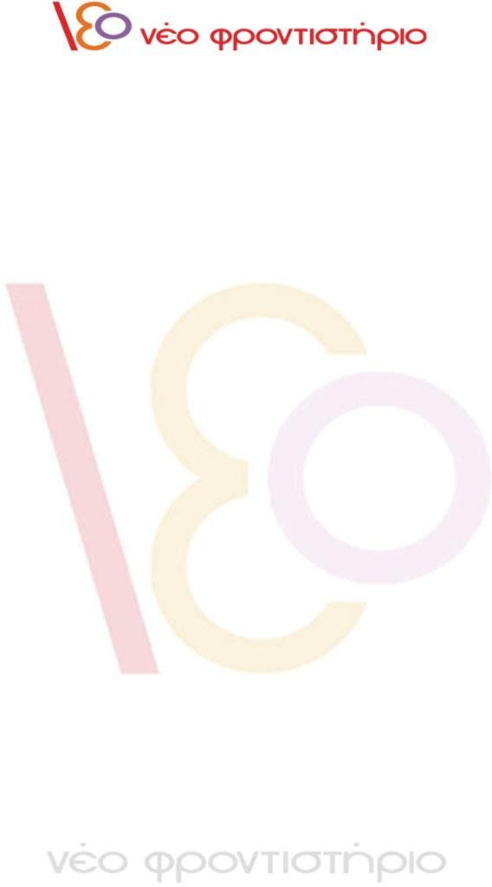

ΑΠΑΝΤΗΣΕΙΣ

ΠΑΝΕΛΛΑΔΙΚΩΝ ΕΞΕΤΑΣΕΩΝ 2021

ΜΑΘΗΜΑ

ΜΑΘΗΜΑΤΙΚΑ ΠΡΟΣΑΝΑΤΟΛΙΣΜΟΥ

ΓΕΛ

ΕΠΙΜΕΛΕΙΑ ΑΠΑΝΤΗΣΕΩΝ

ΤΟΓΙΟΠΟΥΛΟΣ ΓΙΩΡΓΟΣ-ΔΕΛΕΝΙΚΑ ΜΑΡΙΑ-ΒΕΡΕΜΗΣ ΔΗΜΗΤΡΗΣ-ΚΑΝΕΛΛΟΠΟΥΛΟΣ ΓΙΩΡΓΟΣ-ΑΓΟΡΓΙΑΝΙΤΗΣ ΓΙΑΝΝΗΣ





**ΘΕΜΑ Α**

**Α1.** Απόδειξη σχολικό βιβλίο σελίδα 135

**Α2.** Θεωρία σχολικό βιβλίο σελίδα 51

**Α3.** Θεωρία σχολικό βιβλίο σελίδα 23

**Α4. α)** ΣΩΣΤΟ, **β)** ΛΑΘΟΣ, **γ)** ΣΩΣΤΟ **δ)** ΣΩΣΤΟ **ε)** ΣΩΣΤΟ

**ΘΕΜΑ Β**

**Β.1)** Θέτω  το ,άρα ,οπότε  ή .

**Β.2)**Η συνάρτηση  είναι παραγωγίσιμη στο  με .

Είναι: 

Ακόμα: 

Επομένως η  είναι γνησίως αύξουσα στο  και γνησίως φθίνουσα στο  και παρουσιάζει στο  ολικό μέγιστο το .

**Β.3)΄**Εχουμε:







Άρα η  είναι κυρτή στο  και κοίλη στο  και έχει σημείο καμπής το 

Η συνάρτηση είναι συνεχής σε όλο το  άρα δεν έχει κατακόρυφες ασύμπτωτες.

Έχουμε:

 και 

Άρα η  έχει οριζόντια ασύμπτωτη την  στο .



Άρα η  δεν έχει οριζόντιες ή πλάγιες ασύμπτωτες στο .

**Β.4) i**)Επειδή η  είναι συνεχής και γνησίως αύξουσα στο ,τότε  και επειδή είναι συνεχής και γνησίως φθίνουσα στο , τότε . Άρα το σύνολο τιμών είναι το  (A) =.

**ii** ) Διακρίνω περιπτώσεις για τις τιμές του λ.

Αν  η εξίσωση  είναι αδύνατη

Αν λ<0 η εξίσωση  έχει μία λύση γιατί 

Αν  η εξίσωση  έχει 2 λύσεις γιατί  και 

Αν  η εξίσωση  έχει 1 λύση

Αν  η εξίσωση  έχει 1 λύση